今晚22:00《这就是中国》张维为带你了解西方关于“文明型国家”的争辩

[这就是中国](javascript:void(0);)

**这就是中国**

微信号 mhshHome

功能介绍 东方卫视《这就是中国》节目官方账号 每周一晚22:00东方卫视播出

2022-09-26[原文](https://mp.weixin.qq.com/s?__biz=MzA5NTI5ODk3NA==&mid=2651179756&idx=1&sn=65509dba8da4d420419e32cbb11065db&chksm=8bb01e1dbcc7970b1e43f9a4bec505cb3c72044e32e72f5ef85410923ed80cfc561f3b5fadc8&scene=27#wechat_redirect&cpage=153) 发表于

收录于合集

点击上方“蓝字”，发现更多精彩。

**让我们一起读懂中国，读懂世界**

**今晚22:00**

**东方卫视《这就是中国》（161期）**

**主题“西方争辩‘文明型国家’”**



复旦大学中国研究院院长张维为教授将携手复旦大学中国研究院特邀研究员邱文平老师，带领观众深入了解西方关于“文明型国家”的争辩。

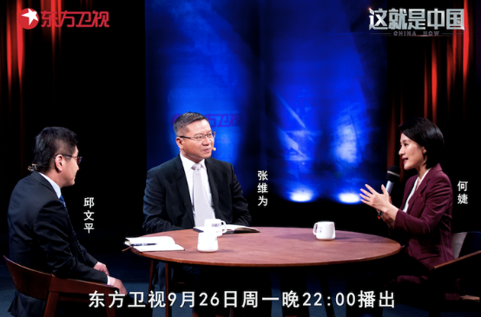

“意识形态的偏见和文化的偏见使然，西方很多人对于非西方世界兴起的‘文明型国家’话语一直持怀疑甚至否定的态度。比方说《金融时报》资深评论员拉赫曼就认为‘文明型国家’是‘文明例外论’，抨击它对西方‘普世价值’的危害。2019年3月4日，他在《金融时报》以《中国、印度与‘文明型国家’的崛起》为题发文，认为‘文明型国家’天然具有排他性，放弃‘民族国家’而选择‘文明型国家’将会造成不同文明之间的冲突，以及文明内部的倾轧。”“西方围绕‘文明型国家’争辩的一个最值得关注的现象是‘文明型国家’话语对西方‘普世价值’的解构，引来越来越多的西方人士对西方‘普世价值’和制度困境的反思。英国资深学者克里斯托佛·科克公开承认，西方已经没有资格为他国打造‘普世价值’了，甚至可能连为自己打造‘普世价值’都做不到了。另外一位学者布鲁诺·马塞斯也明确地说，西方所追求的世界文明或者普遍文明已经崩溃了，西方推行的‘普世价值’以前很少受到挑战，过去‘第三世界’几乎完全认同这些价值，但现在这种情况已经发生了变化。”张维为教授将分享“文明型国家”话语的崛起对西方“民族国家”观念、“普世价值”话语的解构和颠覆。

“在国际格局风云变幻的今天，欧洲老大帝国的雄心和窘迫的现实之间的落差，使得欧洲陷入分裂。而且在可预见的未来也看不到希望，因为他们所谓的‘多元文化主义’将其架上了‘政治正确’的‘烤架’难以收场。”“美国的‘熔炉理论’在政治上用‘美国梦’去除了民族的观念，变成了一个没有民族，只有族裔的国家，那么就可以肆无忌惮地用‘民族自决’原则给予对手无与伦比的杀伤力。历史证明，大英帝国、法联邦、奥匈帝国和奥斯曼帝国这样的多民族帝国无一例外地崩溃了，而苏联和南斯拉夫更是最新的悲惨案例。”“‘人类的解放’从来不是空话，中国共产党今天的一切实践都是为了实现这个目标，中国的民族宗教政策是马克思主义和中国传统文化的交融，以中华文化为载体的‘一体’和多元民族文化共存的‘多元’是并行不悖的。我们对内的这种家国观念、民族观念也一直影响着我们的‘人类命运共同体’的概念，无论大小民族，无论大小国家应当一律平等相待。”邱文平老师将通过对比欧洲、美国和中国的民族理念，来解析美西方和中国文明观的差别。

圆桌讨论环节，张维为教授和邱文平老师还将解答“为何四大文明古国中只有中国成为了‘文明型国家’？”等观众问题。今晚22:00敬请锁定东方卫视，听张维为和邱文平解析西方关于“文明型国家”的争辩。

**讲中国故事，讲我们的故事**

**东方卫视《这就是中国》**

**每周一晚22:00**

**点击下方名片关注公众号**

**解锁更多精彩内容**



### 精选留言

用户设置不下载评论